La vie de château.

For each given verb in brackets, insert the correct conjugation in the imperfect tense.
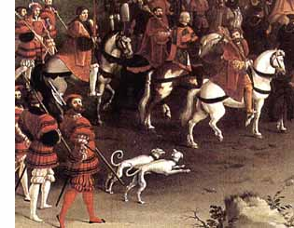
On a l’idée que les Français de la Renaissance (vivre) dans les châteaux toute l’année. Mais ce n’est pas le cas. On (utiliser) les châteaux pendant l’été, avec des visites hivernales peu fréquentes.
Pourquoi ? Autrefois, Paris en été (sentir) mauvais, et (être) malsain, chaud et désagréable. Tout ceux qui (avoir) les moyens (partir) à la campagne. Ils (chercher) l’air frais, et une ambiance plus agréable. En hiver, les châteaux (être) très difficile à chauffer, donc ils (ne pas être) des résidences très confortables !
Le roi et sa cour traversaient le pays.
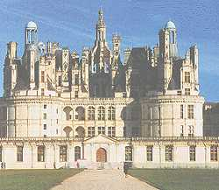
Par conséquent, il y (avoir) toujours des gens qui (être) toujours en train d’aller et venir et le château (jouer) le rôle d’une sorte de résidence secondaire. Il y avait peu de mobilier – il (se réduire) au plus strict nécessaire, parce qu’on (devoir) apporter et emporter tous les meubles, même la baignoire !
Le Château de Chambord
Les défilés royaux (être) immenses et (prendre) beaucoup de temps à traverser le pays. “Vingt deux journées de cheval du nord au sud, seize d'est en ouest”. En route, dans les villes de France, les citoyens (accueillir) leur roi et sa cour avec des entrées triomphales et des spectacles – une sorte de propagande royale !
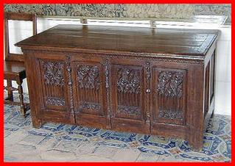
Le roi (emmener) à son château famille, domestiques, diplomates, gardes, écuyers, musiciens fauconniers, gens de linge, gens de bouche et gens d’armes. A la suite du souverain, deux à cinq mille courtisans (emmener) avec eux vêtements, vaisselle, meubles... et ils (ne que rester) dans un château quinze jours !
Un gros coffre.
François 1er (être) le plus nomade des rois. Sur les 11.778 jours de son règne, il en a passé plus de 8.000 à voyager et à Chambord, il ne semble pas être resté plus de 42 jours...
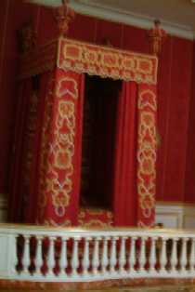
Avant son arrivée, on (installer) les chaudes tapisseries de laine, brodées de fil d’or et d’argent, sur les murs. Elles (se servir) comme décor et isolation. Le sol était couvert d’un lit de : foin, fougères, mousse, sauge, menthe ou lavande qui (réchauffer), (parfumer) et (assainir) l’atmosphère.
De gros coffres portatifs (arborer) de belles pièces de vaisselle précieuse. Dans la chambre royale, le grand lit ….on (fermer) les rideaux au coucher du soleil pour protéger le roi du froid, des insectes et des regards.
Quand le roi et sa (repartir) sur les routes, on (dénuder) le château

Le lit royal

